45度的青春，不偏不倚

cover_image

45度的青春，不偏不倚
深圳大学
在小说阅读器中沉浸阅读

在青春的坐标系上
有一个角度
正被越来越多人谈论—— 45°
它不是什么数学难题
而是一种新的人生姿态
不内卷、不躺平
却在两者之间
找到了自己的节奏

据中国人民大学中国调查与数据中心（NSRC）发起主持的《中国青年发展调查》结果显示，28.5%的年轻人自认处于这种状态。
在深圳大学
我们找到了这样一群 “45°青年”
他们不追求极致的90°内卷
也不甘心0°躺平
而是在学业之余
用城市探索、技能公益
支教实践、跨界学习等方式
绘出属于自己的青春弧线
有人说：
“卷不赢也躺不平。”
而他们说：
“生活，我要和你打个平手。”

01
*用镜头记录热爱*
在创作中完成自我审视和自我迭代

2024级运动训练专业 高尚睿
高同学的抖音账号有1.6w粉丝。
对她来说，做抖音博主不是追“风口”，而是记录——记录她在篮球场上的汗水，记录她潜入水下的瞬间，记录一个运动训练专业学生践行热爱的方式。
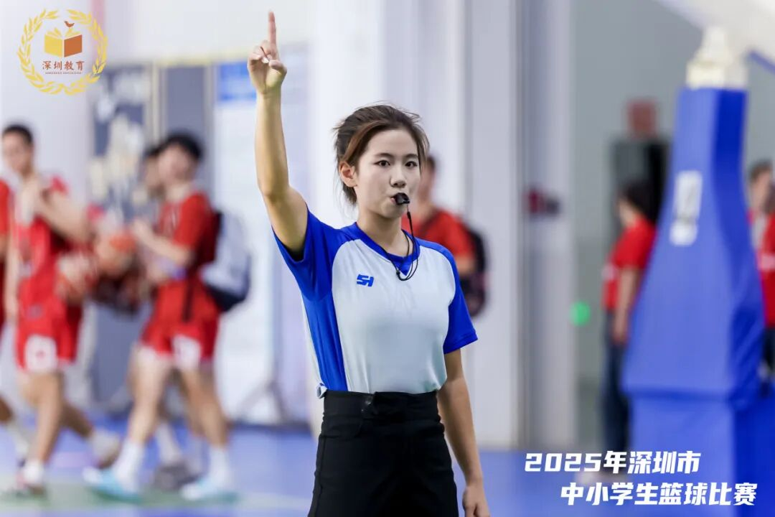
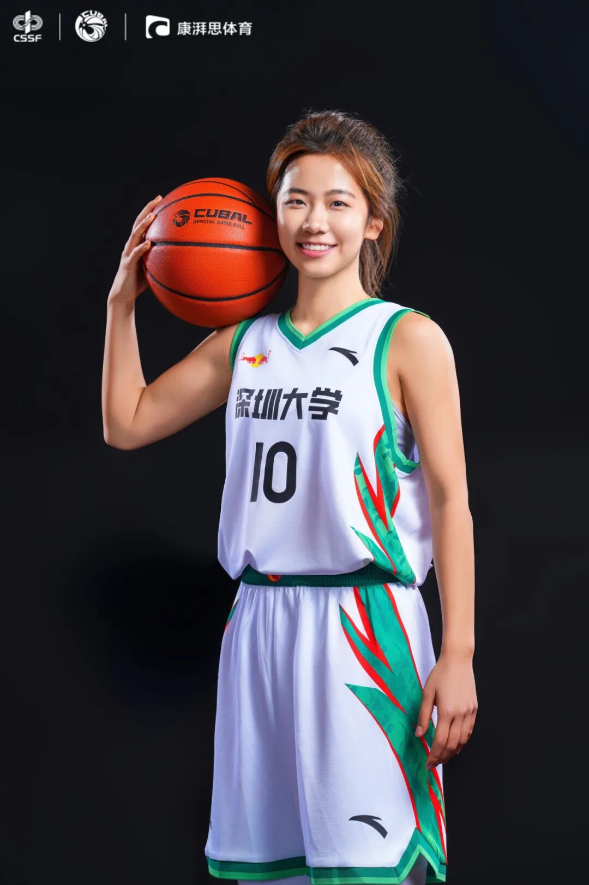

扎实的篮球基本功、优秀的剪辑技巧、独特的创意，让她吸引了不少关注。但她很清楚：抖音不是第一位。
“它就是我人生的画笔，用每个视频最终画出完整的自己。”她说。
当创作没思路、成果没流量时，她也会焦虑。但这些经历反过来锻炼了她，让她能更平稳地处理学习生活中遇到的困境。 面临无法平衡的情况时，她选择优先自我充电与升级。
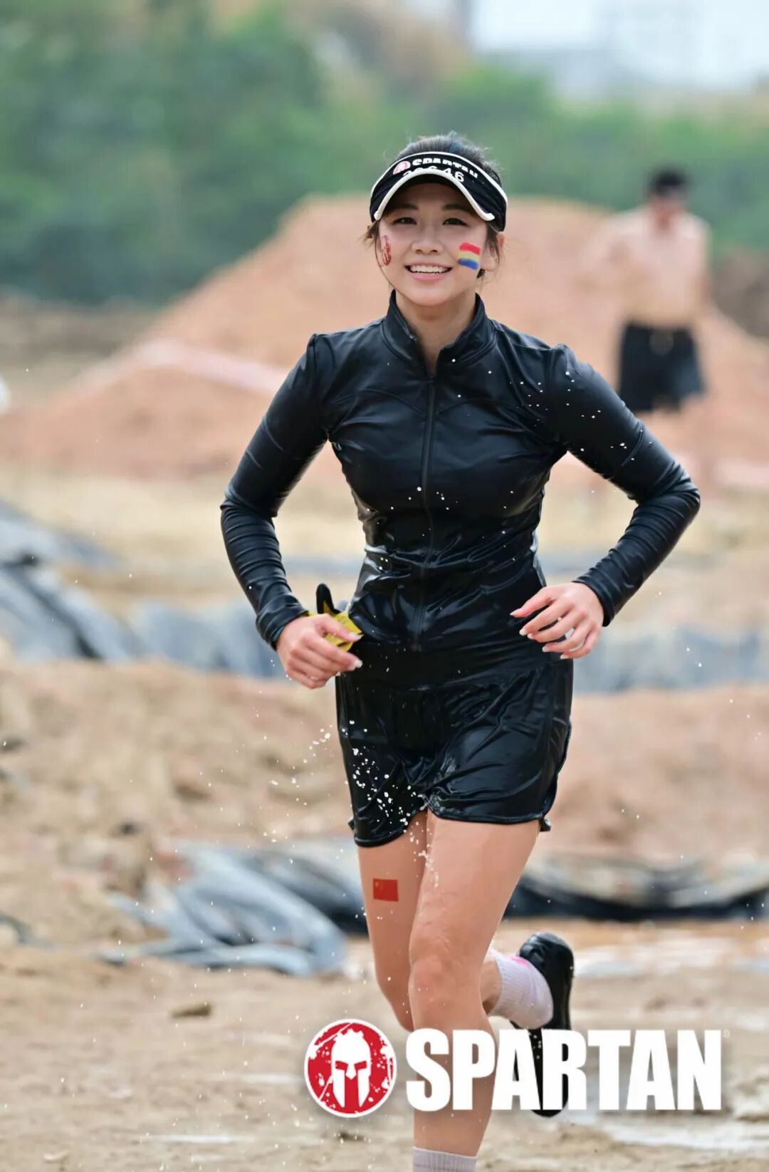
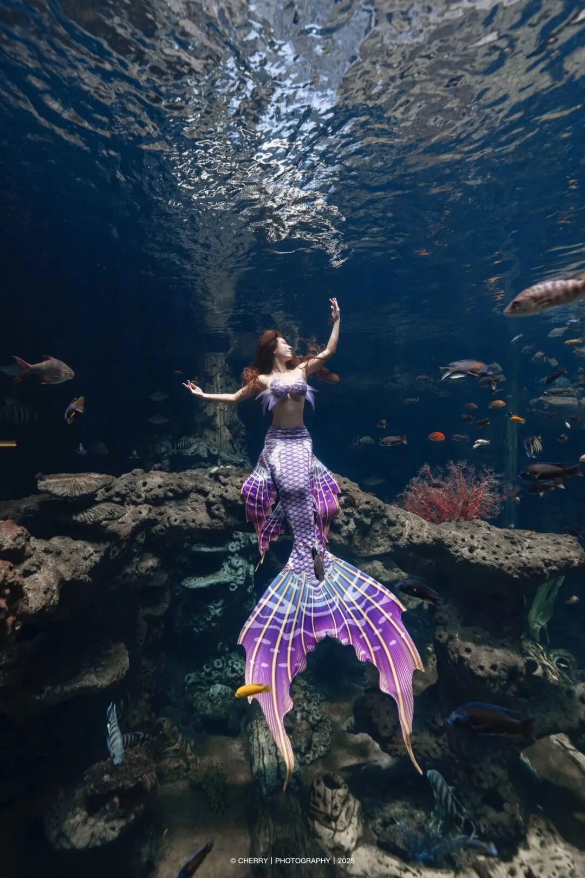

“向内求时要自律，向外求时保持平常心。” 回顾来时路，每一步都是成长。无论是合作共创还是学习新技能，都是在全方位提升自己。视野的开阔，让她从很多优秀创作者身上学会了以平常心做事，让青春不留遗憾。
她正在沉淀，用大学四年的宝贵时光突破自己。“该躺就躺，该卷就卷。” 青春的节奏不是非此即彼，而是让创作成为成长的刻度。 在镜头内外，她用创作记录成长，用沉淀等待绽放。

02
*用一根跳绳连接专业与远方*
他成了“被需要的人”

2022级休闲旅游专业 朱楚填
在选择加入深大“萤火虫计划”支教之初，朱楚填就在思考： 如何把专业知识用到教育实践中？
当他走进河源的校园，看到孩子们对跳绳充满兴趣，却缺乏专业指导，他一下子有了计划。作为校跳绳队成员、曾代表学校参加全国比赛的他，决定开设“花样跳绳”课。
面对学业、社团、支教的三重压力，他说确实会累。但他用碎片时间学习、认真写支教日记，逐渐找到了自己的节奏。课堂上，他分享着孩子们从“不会跳”到“能连跳50次”的喜悦；休息时，他复盘每一次教学实践带来的收获。
“作为体育专业学生，我以往只是单纯学理论。而支教时面对不同性格的孩子，我需要灵活调整教学方法，这让我对专业知识的理解更深刻、应用更熟练。”支教的经历让他找到了学习和生活的意义所在。
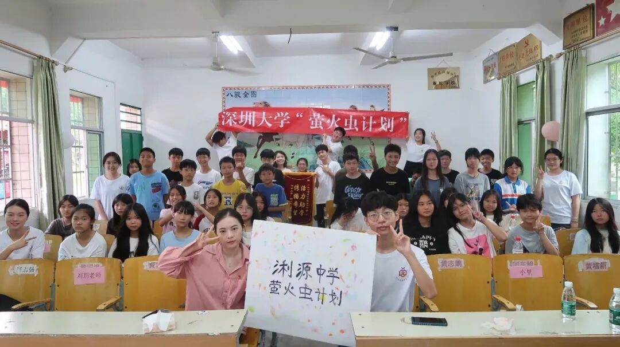
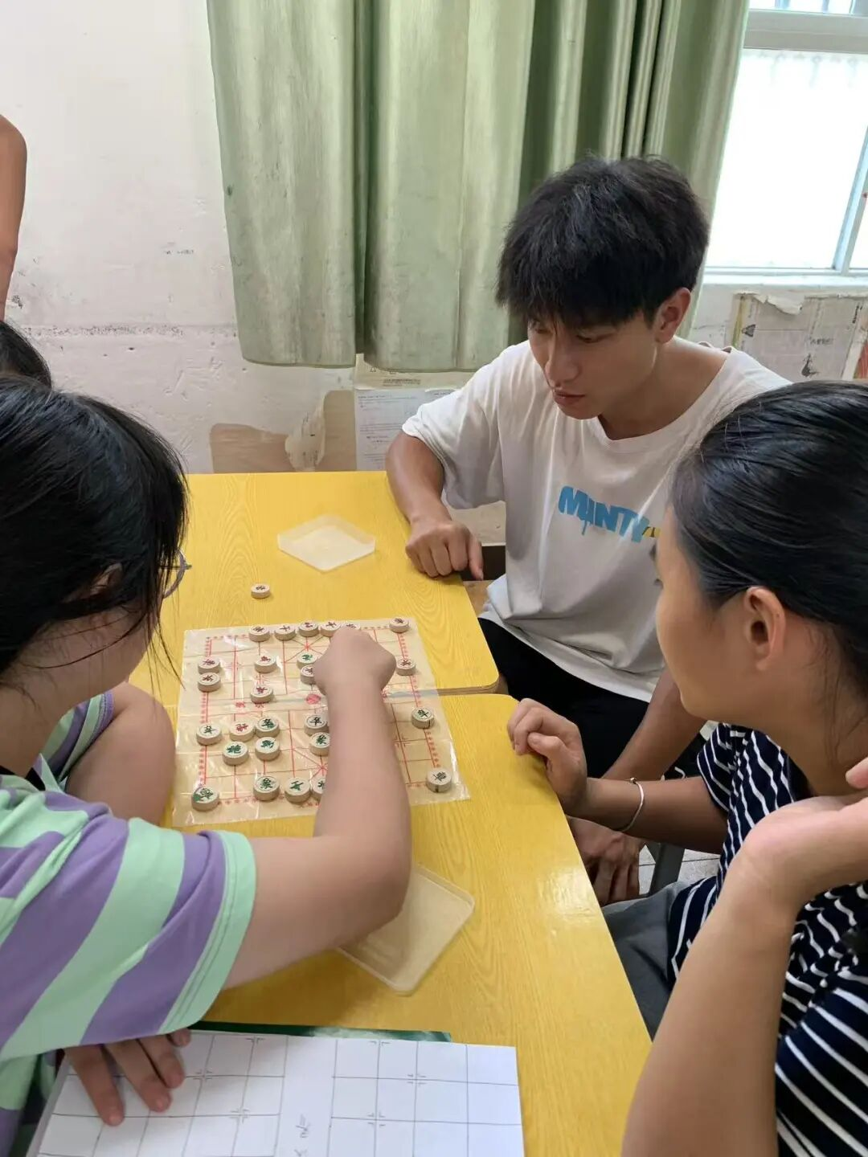

“当看到孩子们因我的教学而进步时，我清晰地知道自己在做有意义的事。”自身的价值不由绩点的高低来定义，也不产生于空想，而是在不断的付出和学习中发现。
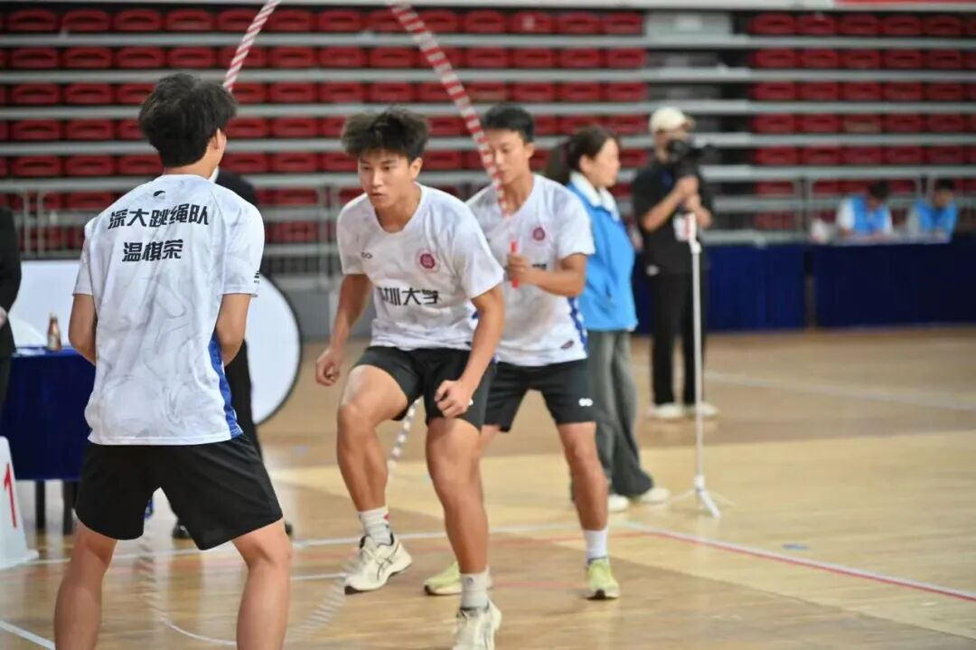
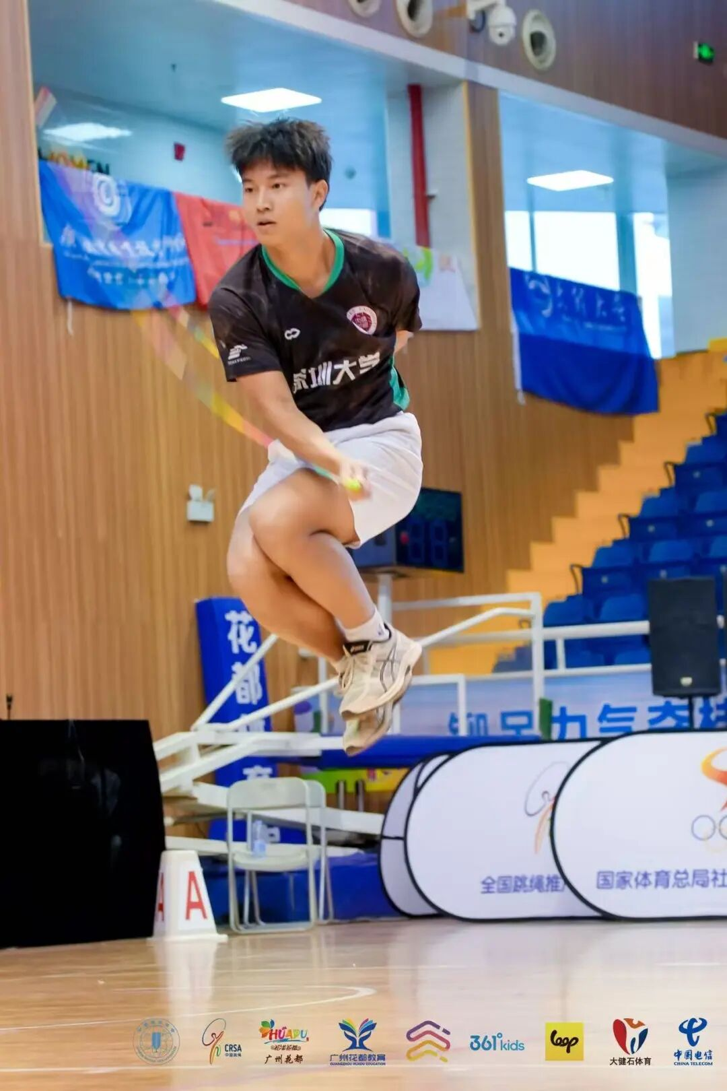

当手中的跳绳击破空气阻力，形成相对稳定的内部空间时，身体在节奏中达到平衡，步伐开始加速、超越…… 一根跳绳，连接专业与远方；一次支教，让他从“学理论的人”变成“被需要的人”。

03
*“探店”探出“第二课堂”和保研优势*

2022级网络与新媒体专业 梁婕妤
成绩优秀、实习经验丰富、成功保研——梁婕妤同学身上有很多“标签”。但她坦言自己并非“卷王”，也不会彻底放松。她更习惯“专注做好一件事再休息”的节奏——该卷时卷，该躺时躺，但不是跟风卷，也不是彻底躺。
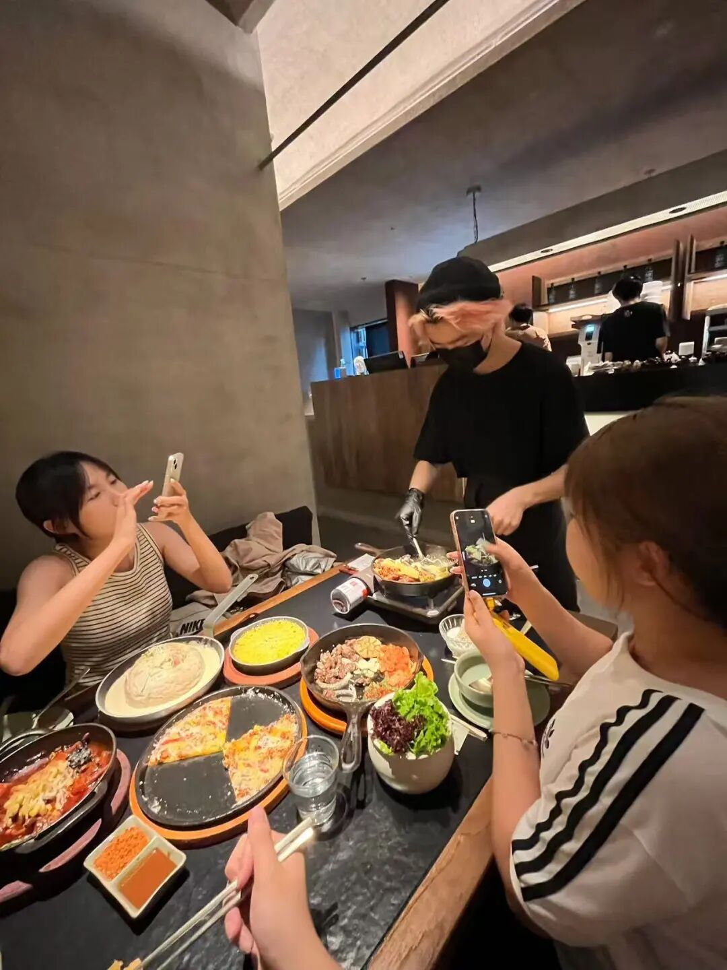
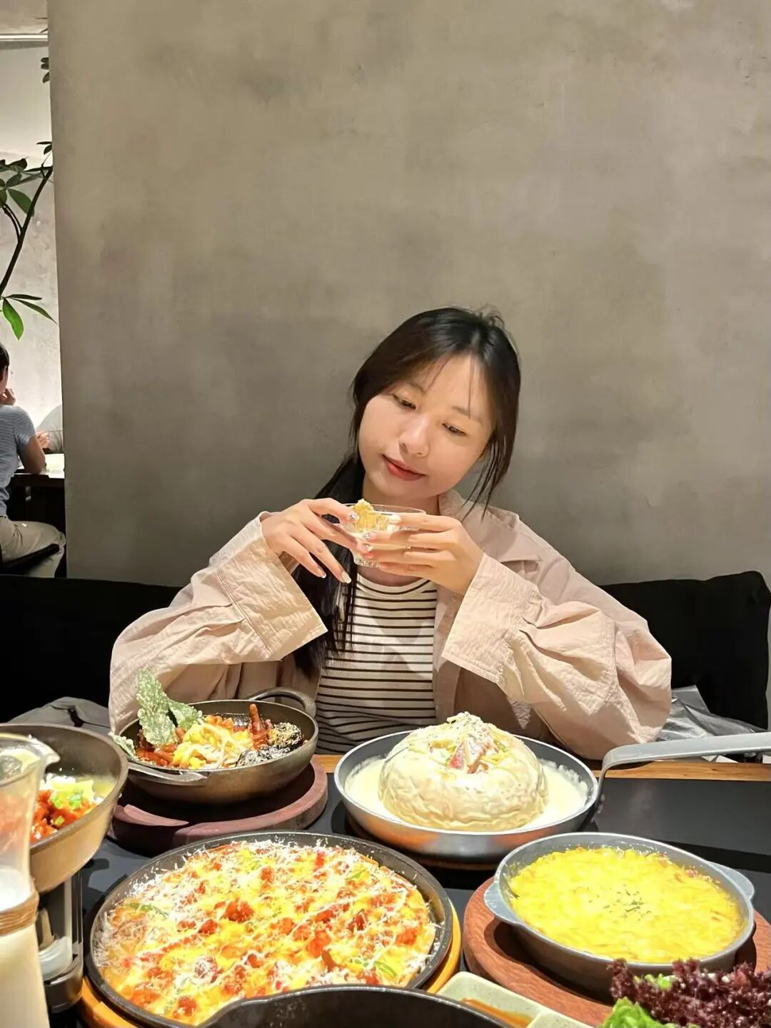

在美团大众点评实习期间，她有机会接触到一些探店达人，逐渐摸清了内容创作者的成长路径。凭着对美食和小店的热爱，她开始用自己的账号记录探索——最初只是和朋友的消遣，慢慢发展成系统的副业。大三下学期，她赴台湾当交换生，用脚步丈量好奇已久的城市，探索隐藏在城市脉搏中的人文温度。她一边行走一边记录，让账号持续“营业”。
有趣的是，探店与学业从未冲突，反而形成了巧妙的互补：课堂上学的营销知识，成了她运营账号的实用技巧；而探店实践又成了课堂内容的生动延伸，积累的真实案例反哺了她对专业的理解。更重要的是， 这段经历让她把书本知识转化成了看得见的成果——账号数据、合作案例、内容作品，都成了未来求职时可以分享的“作品集”。 她还因此在探店过程中结识了不少同行达人、商家PR和店铺负责人，这些人为她可能发展的副业或创业方向，埋下了资源的伏笔。
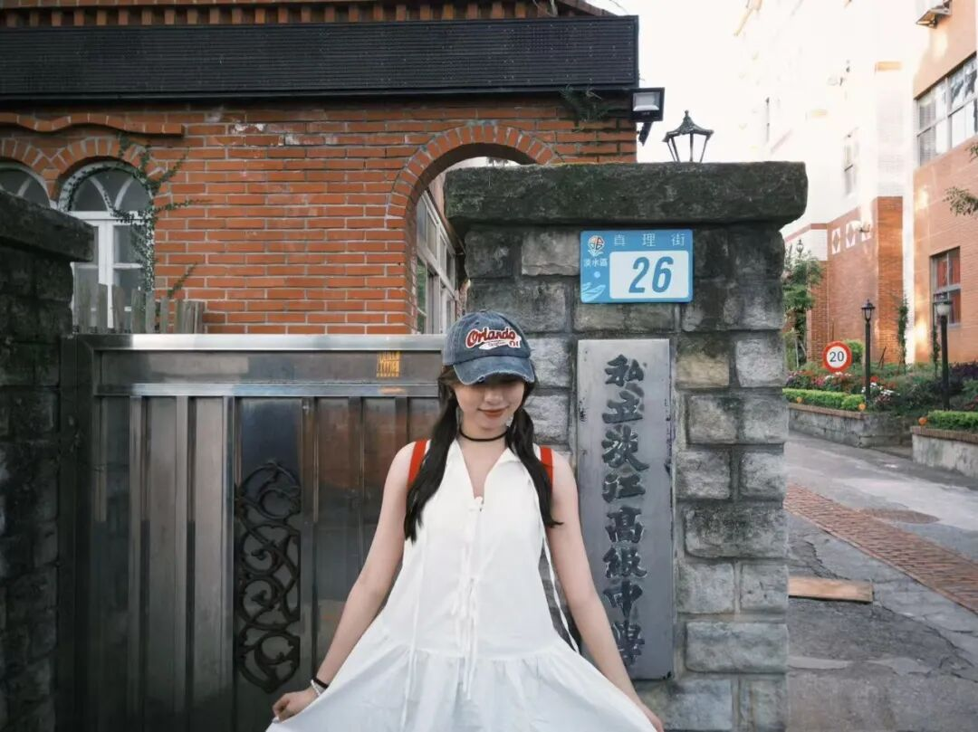
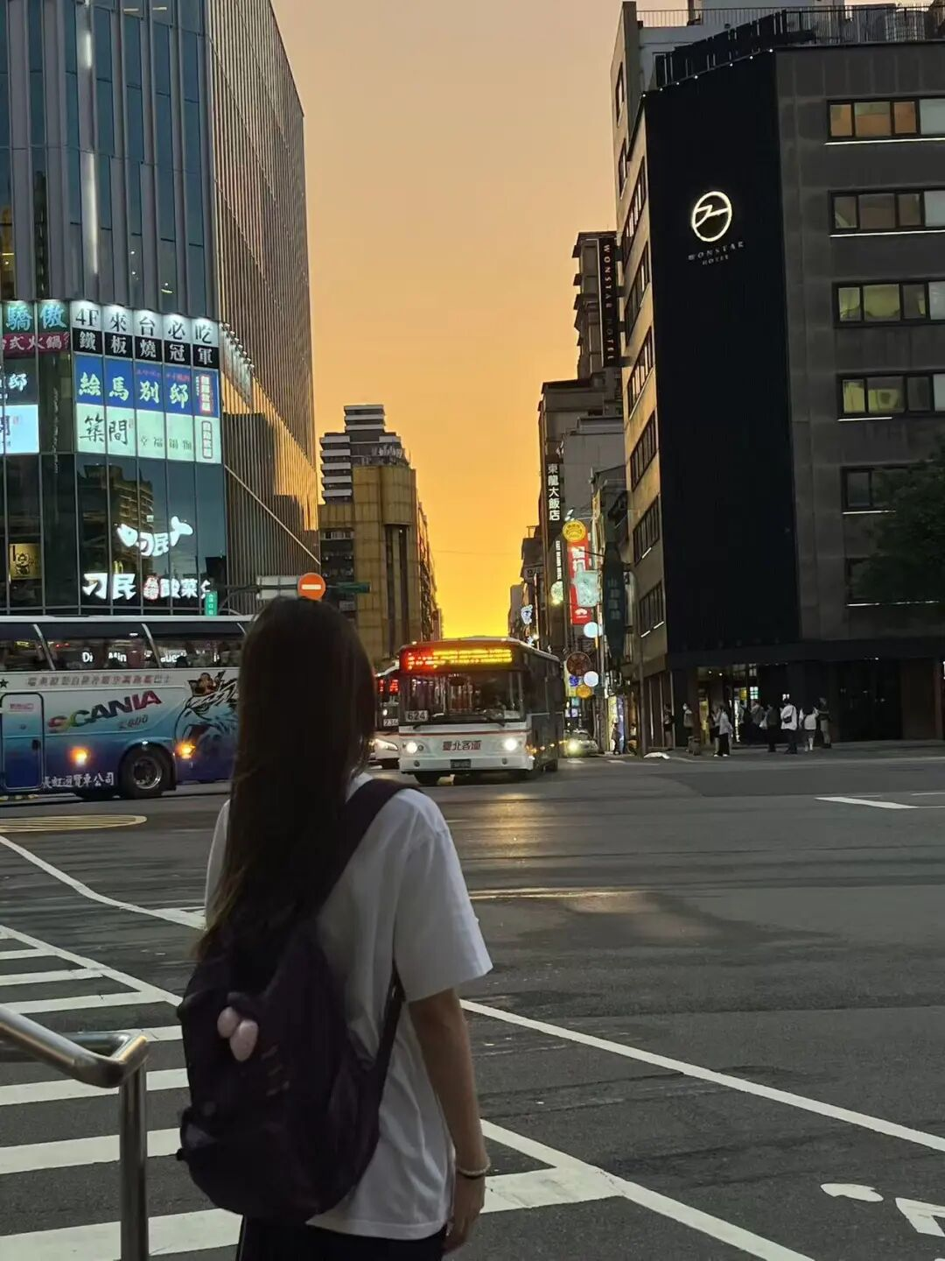

在台交换期间，她和同行的好友互相督促、共同准备，最终两人一同成功保研。探店“不是直接的加分项”，但这并不妨碍它成为一条隐形的辅助线—— 在实践过程中锻炼出的内容思维、用户洞察、自我管理能力，让她在专业上有了更多更深的思考，也多了一份从容。
梁婕妤认为，当下青年良好的状态是：既不被极致的内卷裹挟到身心疲惫，也不因纯粹的躺平而虚度光阴，要保持张弛有度的生活态度； 45°青春不是模糊的折中与妥协，而是精准的选择，是在热爱的领域里深耕，在未知的世界里拓荒。 “当然，大一大二要‘卷一卷’沉淀积累，大三大四才有选择是否偶尔‘躺一躺’的权利。”

04
*在缤纷的精神花园里自我灌溉*

2023级生物技术专业 魏泽佳
“我正以一名年轻科研者的身份缓缓生长，在一条兼具风雨与光亮的路上，一边奔跑，一边学会欣赏沿途的风景。”魏同学从高中开始就喜欢生物基因工程。进入深大后，她加入了iGEM团队，2024年获得iGEM（国际基因工程机器大赛）全球金奖，随后当选iGEM亚洲区大使。
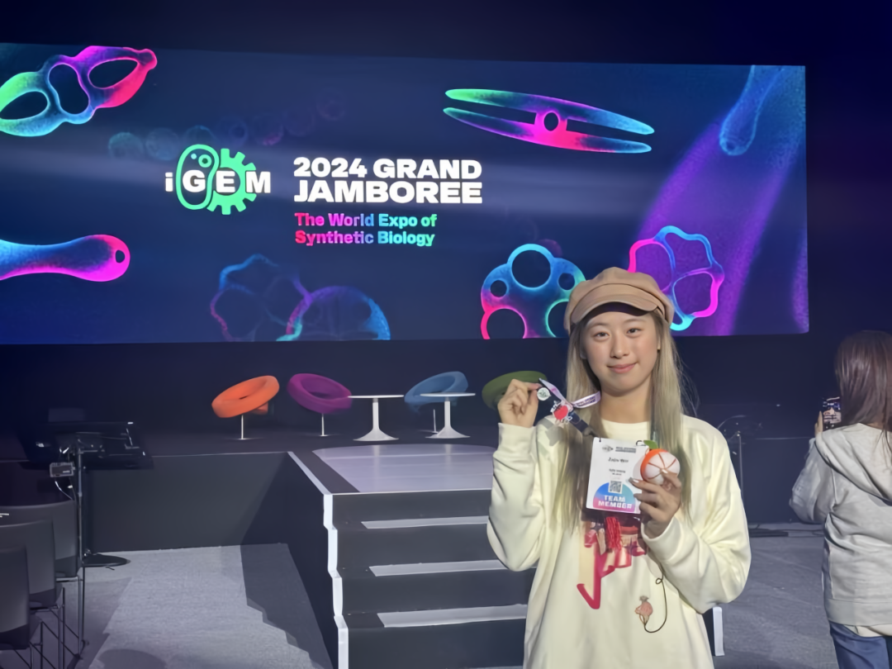
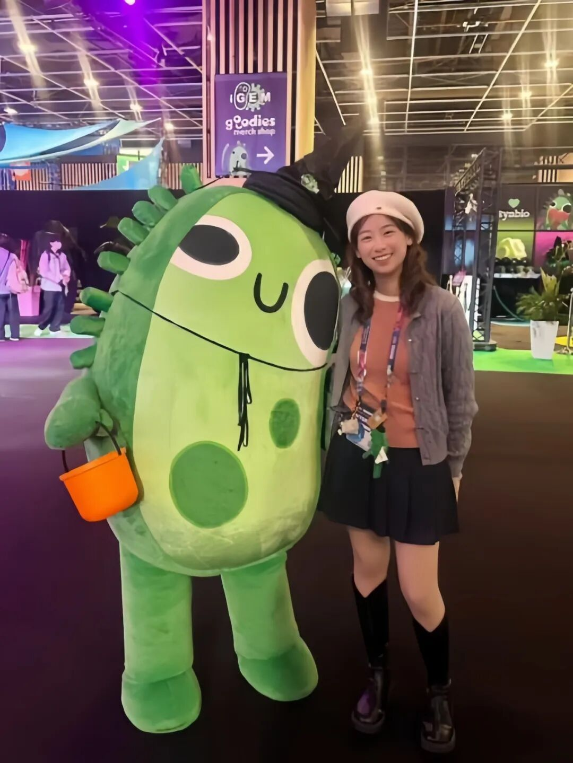

但在实验室之外，她还有另一个世界。
志愿活动成了她的另一间教室——她担任中国羽毛球大师赛志愿者，在深大荔园之行夏令营做英文讲解员，带领寒招队伍去中学做宣讲…… 在各类志愿活动中，她接触到很多不同的人、新颖的事。
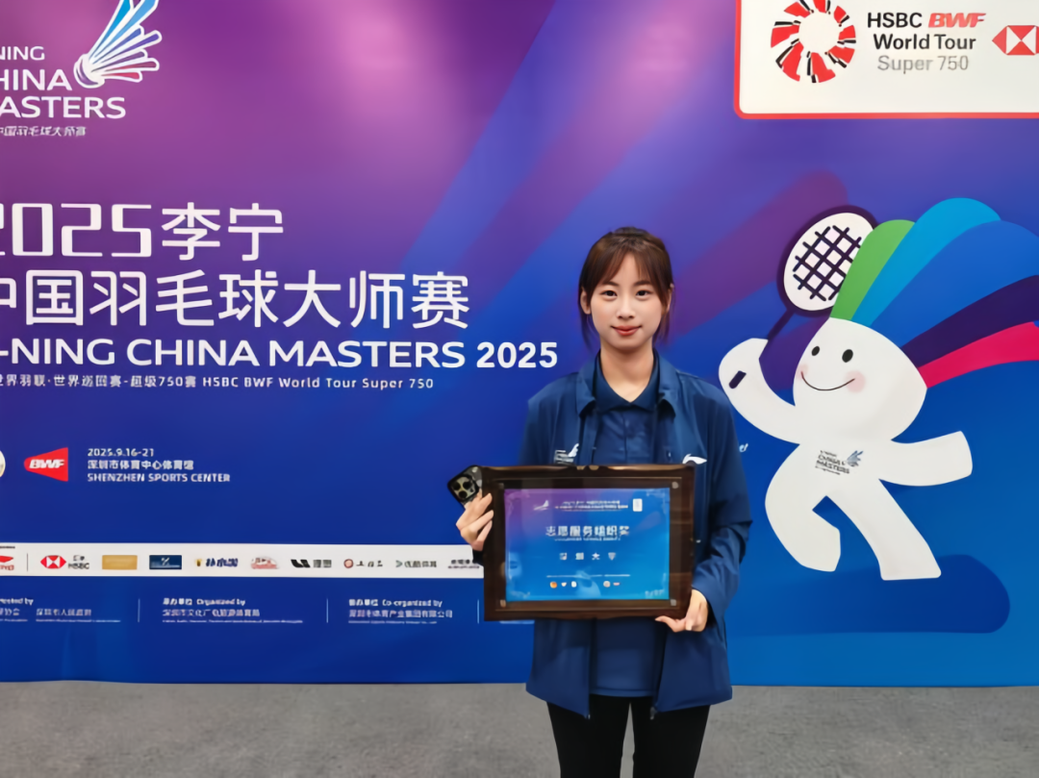
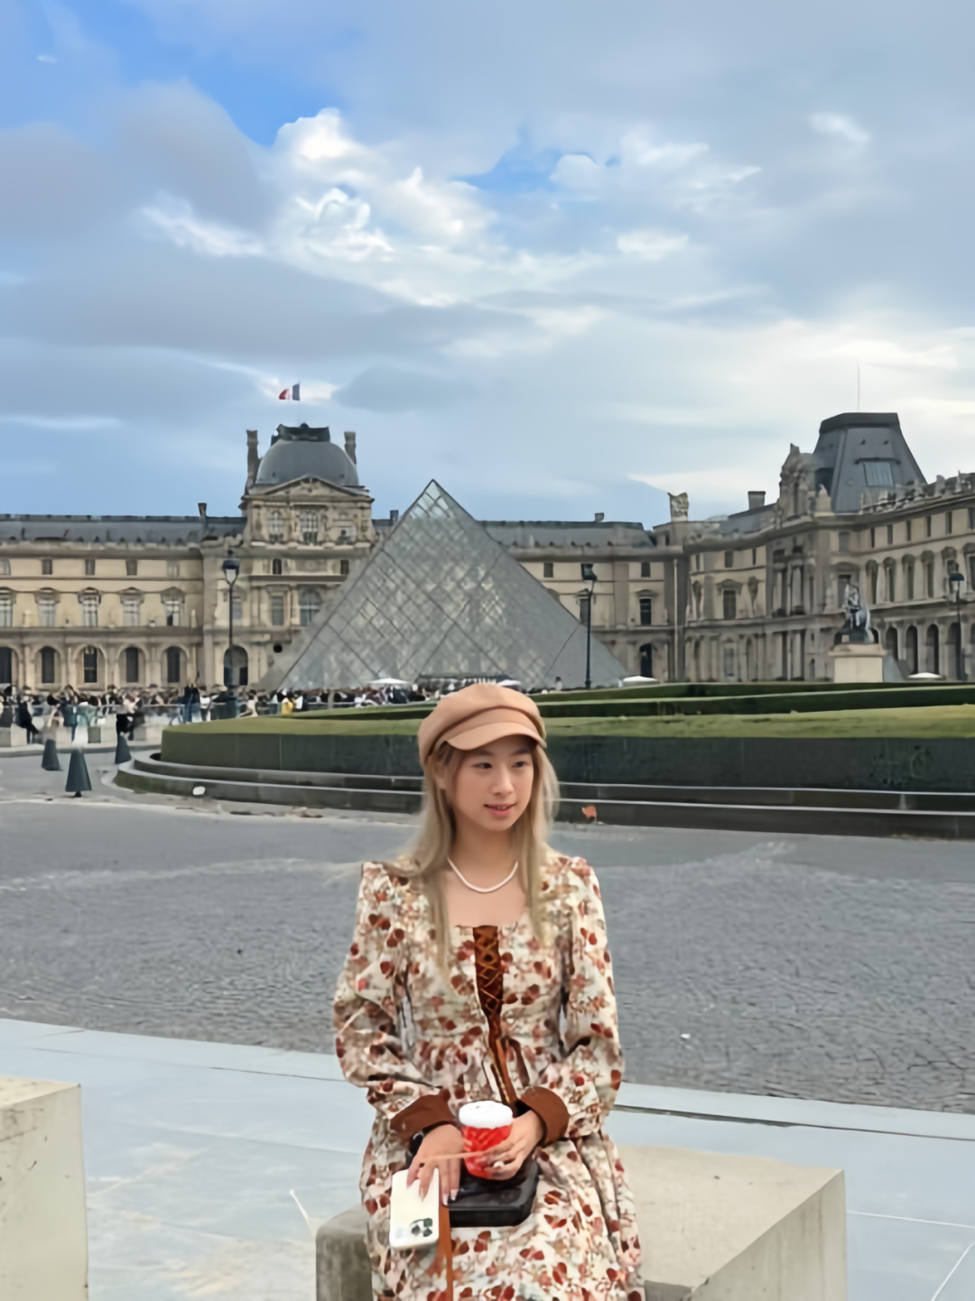

文体爱好是她的精神自留地——弹钢琴让她平复心情，打羽毛球让她释放压力，这两个爱好一直陪伴着她，维持着她向前奔跑的节奏感。魏同学还有一个独特的保持精力的方法：当完成一个阶段的学业和科研任务，她会安排一次短途旅行，去一个新的地方走走、看看不一样的风景，让自己从紧绷的状态里抽离出来，让大脑重新“充电”。
“这些放松方式不是逃避，而是在确认所有任务都平衡得当之后，给自己的一种调节方式，让我回来时能以更好的状态继续投入科研和学习。” 她把所有这些事统称为“自我灌溉”——像给植物浇水一样，是灌溉他人，也反向滋养自己。“在需要冲刺的时候全力以赴，在需要恢复的时候允许自己停下来。”这样的状态，让她在压力叠加的极限状态下，既保持持续的进步，又能保持健康的心态，常常得到比预想更多、更好的收获。

不偏不倚的青春
就是在“卷”与“躺”之间
找到自己的奋斗节奏
不是不努力
而是努力得更清醒
不是不奋斗
而是奋斗得更从容
“45°青春”不是一种妥协
而是一种智慧——
既保持前进的动力
又享受沿途的风景
既仰望星空
又脚踏实地
他们用自己的方式证明：
青春不是非此即彼的单选题
而是一道可以自由书写的开放题
愿你也能找到属于自己的角度
让青春在平衡中绽放光彩
你的青春是多少度？
评论区聊聊你的“青春角度”吧～

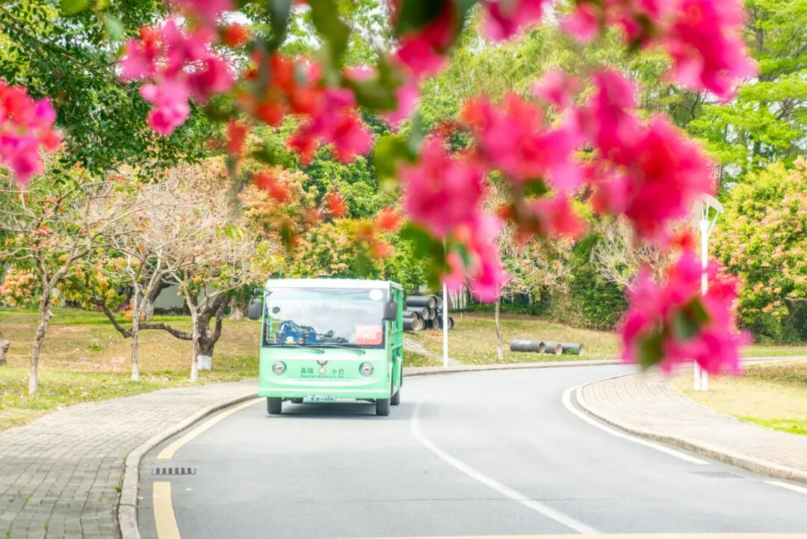
深圳大学全媒体平台长期接收投稿
来稿请标明作者姓名和联系方式
投稿邮箱 ： szuxcb@szu.edu.cn

深圳大学捐赠平台
扫描左侧二维码进入平台

预览时标签不可点
修改于
微信扫一扫
关注该公众号
继续滑动看下一个
轻触阅读原文

深圳大学
向上滑动看下一个
知道了
微信扫一扫
使用小程序
取消
允许
取消
允许
取消
允许
×
分析

作者头像
微信扫一扫可打开此内容，
使用完整服务
：
，
，
，
，
，
，
，
，
，
，
，
，
。
视频
小程序
赞
，轻点两下取消赞
在看
，轻点两下取消在看
分享
留言
收藏
听过

